Resolución del Pleno del Instituto de Transparencia, Acceso a la Información Pública y Protección de Datos Personales del Estado de México y Municipios, con domicilio en Metepec, Estado de México, a cinco de noviembre de dos mil veinticinco.
VISTO el expediente formado con motivo del recurso de revisión 10379/INFOEM/IP/RR/2025, interpuesto por XXXXX XXXXXXX XXXXXX, en lo sucesivo la parte Recurrente, en contra de la respuesta a la solicitud de información con número de folio 00358/ALMOJU/IP/2025, por parte del Ayuntamiento de Almoloya de Juárez, en lo sucesivo el Sujeto Obligado, se procede a dictar la presente resolución con base en los siguientes:
I. A N T E C E D E N T E S
1. Solicitud de acceso a la información. El dieciocho de julio de dos mil veinticinco, la parte Recurrente presentó la solicitud de acceso a la información pública ante el Sujeto Obligado, a través del Sistema de Acceso a la Información Mexiquense, en lo subsecuente el SAIMEX, mediante la cual requirió lo siguiente:
“Se solicita indique, monto que se ha pagado neto a proveedores de combustible para vehículos utilitarios del H. Ayuntamiento del 1 de Enero 2025 a la fecha de resolución de la solicitud. Indicar por mes la cantidad neta pagada a cada proveedor por el concepto mencionado” (sic)
Modalidad de Entrega: a través del SAIMEX.
2. Prórroga. El veintidós de agosto de dos mil veinticinco, el Sujeto Obligado notificó a la persona solicitante la prórroga para dar respuesta a la solicitud, medularmente en los siguientes términos:
“Se notifica Acta de la Séptima Sesión Extraordinaria del Comité de Transparencia de fecha veintidós de agosto de dos mil veinticinco, en donde se aprueba la ampliación de plazo para dar respuesta a la solicitud de información de mérito.” (sic)
El Sujeto Obligado anexó el Acta de la Séptima Sesión Extraordinaria del Comité de Transparencia celebrada el veintidós de agosto de dos mil veinticinco, mediante la cual se aprobó la ampliación del plazo para dar respuesta a la solicitud de información 00358/ALMOJU/IP/2025.
3. Respuesta. El dos de septiembre de dos mil veinticinco, el Sujeto Obligado envió su respuesta a la solicitud de acceso a la información a través del SAIMEX, sustancialmente en los términos siguientes:
“…Por medio de oficio número ADJ/PM/TM/671/2025, se proporciona respuesta a la solicitud con folio 00358/ALMOJU/IP/2025...” (sic)
El Sujeto Obligado adjuntó el oficio número ADJ/PM/671/2025, mediante el cual el Tesorero Municipal señaló que la información requerida se encontraba disponible para su consulta en el portal de Información pública de Oficio Mexiquense, IPOMEX, específicamente en las fracciones XXV B "Ejercicio de los Egresos Presupuestarios”, XXXV A "Gasto por capítulo, concepto y partida” e I B1 "Presupuesto de Egresos", así como también en la página oficial del Ayuntamiento de Almoloya de Juárez, cuyas direcciones electrónicas proporcionó en formato cerrado.
4. Interposición del recurso de revisión. Inconforme con los términos de la respuesta emitida por parte del Sujeto Obligado, el dos de septiembre de dos mil veinticinco, la parte Recurrente interpuso el recurso de revisión a través de SAIMEX, en donde se manifestó de la siguiente manera:

Acto impugnado:
“NO PROPORCIONA LA INFORMACIÓN SOLICITADA Se solicita indique, MONTO que se ha pagado neto a proveedores de combustible para vehículos utilitarios del H. Ayuntamiento el 1 de Enero 2025 a la fecha de resolución d ela solicitud. Indicar por mesla cantidad neta pagada a cada proveedor por el concepto mencionado. A lo cual solamente contestan con una liga al portal IPOMEX, mostrando solamente los presupuestos del 1 al mes de marzo 2025, lo cual no reponde en concepto ni los periodos solicitados de información” (sic)
Y, Razones o motivos de inconformidad:
“NO PROPORCIONA LA INFORMACIÓN SOLICITADA Se solicita indique, MONTO que se ha pagado neto a proveedores de combustible para vehículos utilitarios del H. Ayuntamiento el 1 de Enero 2025 a la fecha de resolución d ela solicitud. Indicar por mesla cantidad neta pagada a cada proveedor por el concepto mencionado. A lo cual solamente contestan con una liga al portal IPOMEX, mostrando solamente los presupuestos del 1 al mes de marzo 2025, lo cual no reponde en concepto ni los periodos solicitados de información.” (sic)
5. Turno. De conformidad con el artículo 185 fracción I de la Ley de Transparencia y Acceso a la Información Pública del Estado de México y Municipios vigente, el presente recurso de revisión se turnó por el sistema electrónico del Instituto de Transparencia, Acceso a la Información Pública y Protección de Datos Personales del Estado de México y Municipios, a la Comisionada Guadalupe Ramírez Peña, a efecto de que analizara sobre su admisión o su desechamiento.
6. Admisión del Recurso de revisión. El cinco de septiembre de dos mil veinticinco, este Instituto de Transparencia, Acceso a la Información Pública y Protección de Datos Personales del Estado de México y Municipios, admitió a trámite el recurso de revisión que ahora se resuelve, dando un plazo máximo de siete días hábiles para que las partes manifestaran lo que a su derecho resultara conveniente, ofrecieran pruebas, formularan alegatos y el Sujeto Obligado presentara su informe justificado.
7. Manifestaciones. De las constancias que obran en el expediente electrónico del SAIMEX se desprende que el Sujeto Obligado no rindió su Informe Justificado, del mismo modo la parte Recurrente omitió realizar manifestaciones, como se observa a continuación:

8. Cierre de instrucción. Una vez transcurrido el periodo otorgado a las partes para realizar sus manifestaciones y no habiendo documentos que integrar al expediente, el veintinueve de octubre de dos mil veinticinco, la Comisionada Ponente determinó el cierre de instrucción en términos de la fracción VI del artículo 185 de la Ley de Transparencia y Acceso a la Información Pública del Estado de México y Municipios.
9. Ampliación del término para resolver. El veintinueve de octubre de dos mil veinticinco, se amplió el término para resolver el recurso de revisión en términos del artículo 181 párrafo tercero de la Ley de Transparencia y Acceso a la Información Pública del Estado de México y Municipios.
En razón de que fue debidamente sustanciado el expediente electrónico y no existe diligencia pendiente de desahogo, se emite la Resolución que conforme a Derecho proceda, de acuerdo con los siguientes:
II. C O N S I D E R A N D O S
Primero. Competencia. El Instituto de Transparencia, Acceso a la Información Pública y Protección de Datos Personales del Estado de México y Municipios, es competente para conocer y resolver el presente recurso de revisión interpuesto por la parte recurrente, conforme a lo dispuesto en los artículos 6, apartado A de la Constitución Política de los Estados Unidos Mexicanos; 5 párrafos cuadragésimo cuarto, cuadragésimo quinto y cuadragésimo sexto, fracciones IV y V de la Constitución Política del Estado Libre y Soberano de México; transitorio Cuarto del Decreto número 198 de la “LXII” Legislatura del Estado de México; 2, fracción II; 29, 36 fracciones I y II; 176, 178, 181, 185, fracción I, 186 y 188 de la Ley Transparencia y Acceso a la Información Pública del Estado de México y Municipios; 9, fracciones I y XXIII y 11 del Reglamento Interior del Instituto de Transparencia, Acceso a la Información Pública y Protección de Datos Personales del Estado de México y Municipios.
Segundo. Oportunidad y Procedibilidad del Recurso de Revisión. Previo al estudio del fondo del asunto, se procede a analizar los requisitos de oportunidad y procedibilidad que debe reunir el recurso de revisión interpuesto, previstos en los artículos 178 y 180 de la Ley de Transparencia y Acceso a la Información Pública del Estado de México y Municipios.
El recurso de revisión fue interpuesto dentro del plazo de quince días hábiles, previsto en el artículo 178 de la Ley de Transparencia y Acceso a la Información Pública del Estado de México y Municipios, toda vez que el Sujeto Obligado remitió la respuesta a la solicitud de información el día dos de septiembre de dos mil veinticinco, mientras que el recurso de revisión interpuesto por la parte Recurrente, se tuvo por presentado el día dos de septiembre de dos mil veinticinco, esto es, el mismo día en el que tuvo conocimiento de la respuesta impugnada. En este sentido, se concluye que el presente recurso de revisión se encuentra dentro de los márgenes temporales previstos en las disposiciones legales referidas.
Sin que contraríe a lo anterior, el artículo 178 en análisis, refiere que el plazo de quince días hábiles se contará a partir del día siguiente de la fecha en que el afectado tuvo conocimiento de la resolución materia de impugnación, ya que ello debe entenderse para el efecto de que transcurrido dicho plazo ya no podrá presentarse el medio de impugnación o si es que se presenta, el mismo se considerará extemporáneo, no así cuando el medio de defensa se interponga antes de que comience a correr el plazo legal; tiene aplicación por analogía, la jurisprudencia 1ª. /J.41/2015, publicada en el Semanario Judicial de la Federación y su Gaceta, Libro 19, Junio de 2015, Tomo I, página 569 de la Décima época que lleva por rubro y texto los siguientes:
“RECURSO DE RECLAMACIÓN. SU INTERPOSICIÓN NO ES EXTEMPORÁNEA SI SE REALIZA ANTES DE QUE INICIE EL PLAZO PARA HACERLO. Conforme al artículo 104, párrafo segundo, de la Ley de Amparo, el recurso de reclamación podrá interponerse por cualquiera de las partes, por escrito, dentro del término de tres días siguientes al en que surta efectos la notificación de la resolución impugnada. Ahora bien, dicho numeral sólo refiere que el aludido medio de defensa no puede hacerse valer después de tres días, por tanto, no impide que el escrito correspondiente se presente antes de iniciado ese término. De ahí que si dicho recurso se interpone antes de que inicie el plazo para hacerlo, su presentación no es extemporánea.”
Al mismo tiempo, por cuanto hace a la procedibilidad del recurso de revisión, una vez realizado el análisis del formato de interposición del recurso, se concluye la acreditación plena de los elementos formales precisados por el artículo 180 de la Ley de Transparencia y Acceso a la Información Pública del Estado de México y Municipios, en atención a que fue presentado mediante el formato visible en el SAIMEX.
Finalmente, se advierte que resulta procedente la interposición del recurso, según lo manifestado por la parte Recurrente en sus motivos de inconformidad, de acuerdo al artículo 179, fracciones I y VI del ordenamiento legal citado, que a la letra dice:
“Artículo 179. El recurso de revisión es un medio de protección que la Ley otorga a los particulares, para hacer valer su derecho de acceso a la información pública, y procederá en contra de las siguientes causas:
I. La negativa a la información solicitada;
...
VI. La entrega de información que no corresponda con lo solicitado;”
Tercero. Materia de la revisión. De la revisión a las constancias y documentos que obran en el expediente electrónico se advierte, que el tema sobre el que este Organismo Garante de Transparencia y Acceso a la Información se pronunciará será: verificar si la información proporcionada por el Sujeto Obligado es adecuada y suficiente para satisfacer el derecho de acceso a la información pública de la parte Recurrente, o en su defecto, en caso de ser procedente, ordenar la entrega de información.
Cuarto. Estudio del asunto. En primer lugar, es conveniente mencionar que de conformidad con el artículo 4 de la Ley de Transparencia y Acceso a la Información Pública del Estado de México y Municipios toda la información generada, obtenida, adquirida, transformada, administrada o en posesión de los sujetos obligados es pública y accesible de manera permanente a cualquier persona, privilegiando el principio de máxima publicidad, como así lo establece dicha determinación, que a continuación se transcribe para un mejor entendimiento:
“Artículo 4. El derecho humano de acceso a la información pública es la prerrogativa de las personas para buscar, difundir, investigar, recabar, recibir y solicitar información pública, sin necesidad de acreditar personalidad ni interés jurídico.
Toda la información generada, obtenida, adquirida, transformada, administrada o en posesión de los sujetos obligados es pública y accesible de manera permanente a cualquier persona, en los términos y condiciones que se establezcan en los tratados internacionales de los que el Estado mexicano sea parte, en la Ley General, la presente Ley y demás disposiciones de la materia, privilegiando el principio de máxima publicidad de la información. Solo podrá ser clasificada excepcionalmente Ley de Transparencia y Acceso a la Información Pública del Estado de México y Municipios 29 como reservada temporalmente por razones de interés público, en los términos de las causas legítimas y estrictamente necesarias previstas por esta Ley.
Los sujetos obligados deben poner en práctica, políticas y programas de acceso a la información que se apeguen a criterios de publicidad, veracidad, oportunidad, precisión y suficiencia en beneficio de los solicitantes.”
Esto es, que los Sujetos Obligados tiene la obligación o deber de atender las solicitudes de acceso a la información pública que se les hagan de su conocimiento y proporcionar la información pública que obren en su poder conforme el estado que se encuentra y no hacer un procesamiento de la misma, ni presentarla conforme al interés del solicitante; como así lo establece el artículo 12 de la Ley de Transparencia y Acceso a la Información Pública del Estado de México y Municipios, que a la letra dice:
“Artículo 12.- Quienes generen, recopilen, administren, manejen, procesen, archiven o conserven información pública serán responsables de la misma en los términos de las disposiciones jurídicas aplicables.
Los sujetos obligados sólo proporcionarán la información pública que se les requiera y que obre en sus archivos y en el estado en que ésta se encuentre. La obligación de proporcionar información no comprende el procesamiento de la misma, ni el presentarla conforme al interés del solicitante; no estarán obligados a generarla, resumirla, efectuar cálculos o practicar investigaciones.”
Es decir, que todo sujeto obligado que genere, recopile, administre, procese, archive, posea o conserven, son responsables de la misma teniendo a su vez la obligación de proporcionar la información que se les requiera sin necesidad de resumirla, efectuar procedimientos para obtenerla, calcular y practicar investigaciones; en otras palabras, que los Sujetos Obligados sólo se concretaran a proporcionar la información solicitada que tengan en su poder en el estado que se encuentran, sin necesidad de concretarse al interés o términos específicos del solicitante.
Sirve de apoyo a lo anterior, el criterio orientador con clave de control SO/003/2017, emitido por el entonces Instituto Nacional de Transparencia, Acceso a la Información y Protección de Datos Personales, que, por rubro y texto, dispone lo siguiente:
“No existe obligación de elaborar documentos ad hoc para atender las solicitudes de acceso a la información. Los artículos 129 de la Ley General de Transparencia y Acceso a la Información Pública y 130, párrafo cuarto, de la Ley Federal de Transparencia y Acceso a la Información Pública, señalan que los sujetos obligados deberán otorgar acceso a los documentos que se encuentren en sus archivos o que estén obligados a documentar, de acuerdo con sus facultades, competencias o funciones, conforme a las características físicas de la información o del lugar donde se encuentre. Por lo anterior, los sujetos obligados deben garantizar el derecho de acceso a la información del particular, proporcionando la información con la que cuentan en el formato en que la misma obre en sus archivos; sin necesidad de elaborar documentos ad hoc para atender las solicitudes de información.”
En esa tesitura, el artículo 24 en su último párrafo de la Ley de la Materia, dispone que los Sujetos Obligados sólo proporcionarán la información pública que generen, administren o posean en el ejercicio de sus atribuciones; por consiguiente, la información pública se encuentra a disposición de cualquier persona, lo que implica que es deber de los Sujetos Obligados, garantizar el Derecho de Acceso a la Información Pública.
En conclusión, el derecho de acceso a la información pública, consiste en que la información solicitada conste en un documento en cualquiera de sus formas, a saber: expedientes, reportes, estudios, actas, resoluciones, oficios, correspondencia, acuerdos, directivas, directrices, circulares, contratos, convenios, instructivos, notas, memorandos, estadísticas o bien, cualquier otro registro que documente el ejercicio de las facultades, funciones y competencias de los Sujetos Obligados; los que, podrán estar en cualquier medio, sea escrito, impreso, sonoro, visual, electrónico, informático u holográfico de conformidad con el artículo 3, fracción XI de la Ley de la materia, el cual señala lo siguiente:
“Artículo 3. Para los efectos de la presente Ley se entenderá por:
…
XI. Documento: Los expedientes, reportes, estudios, actas, resoluciones, oficios, correspondencia, acuerdos, directivas, directrices, circulares, contratos, convenios, instructivos, notas, memorandos, estadísticas o bien, cualquier otro registro que documente el ejercicio de las facultades, funciones y competencias de los sujetos obligados, sus servidores públicos e integrantes, sin importar su fuente o fecha de elaboración. Los documentos podrán estar en cualquier medio, sea escrito, impreso, sonoro, visual, electrónico, informático u holográfico…”
Es aplicable, el criterio de interpretación en el orden administrativo número 0002-11, emitido por Acuerdo del Pleno del Instituto de Transparencia y Acceso a la Información Pública del Estado de México y Municipios; publicado en el Periódico Oficial del Gobierno del Estado Libre y Soberano de México “Gaceta del Gobierno”, el diecinueve de octubre de dos mil once, cuyo rubro y texto refieren lo siguiente:
“INFORMACIÓN PÚBLICA, CONCEPTO DE, EN MATERIA DE TRANSPARENCIA. INTERPRETACIÓN SISTEMÁTICA DE LOS ARTÍCULOS 2°, FRACCIÓN V, XV, Y XVI, 3°, 4°, 11 Y 41. De conformidad con los artículos antes referidos, el derecho de acceso a la información pública, se define en cuanto a su alcance y resultado material, el acceso a los archivos, registros y documentos públicos, administrados, generados o en posesión de los órganos u organismos públicos, en virtud del ejercicio de sus funciones de derecho público, sin importar su fuente, soporte o fecha de elaboración.
En consecuencia el acceso a la información se refiere a que se cumplan cualquiera de los siguientes tres supuestos:
1) Que se trate de información registrada en cualquier soporte documental, que en ejercicio de las atribuciones conferidas, sea generada por los Sujetos Obligados;
2) Que se trate de información registrada en cualquier soporte documental, que en ejercicio de las atribuciones conferidas, sea administrada por los Sujetos Obligados, y
3) Que se trate de información registrada en cualquier soporte documental, que en ejercicio de las atribuciones conferidas, se encuentre en posesión de los Sujetos Obligados.”
Lo anterior, siempre y cuando no se trate de información clasificada como reservada o confidencial, cuya difusión pueda lesionar el interés jurídicamente protegido por la Ley, producir un daño mayor que el interés de conocerse, o bien, generar un daño en los derechos de las personas, debiendo tener audacia los Sujetos Obligados para cuidar esta información a través del acuerdo clasificatorio del comité de transparencia y la versión pública que emita el servidor público habilitado de cada Sujeto Obligado; como así se establece en la Ley de Transparencia y Acceso a la Información Pública del Estado de México y Municipios.
En el mismo tenor, los artículos 6, apartado A, fracción I, de la Constitución Política de los Estados Unidos Mexicanos y 5, fracción I, de la Constitución Política del Estado Libre y Soberano de México, establecen que toda la información en posesión de cualquier autoridad, entidad, órgano y organismos de los Poderes Ejecutivo, Legislativo y Judicial, órganos autónomos, partidos políticos, fideicomisos y fondos públicos estatales y municipales, así como del gobierno y de la administración pública municipal y sus organismos descentralizados, asimismo de cualquier persona física, jurídica colectiva o sindicato que reciba y ejerza recursos públicos o realice actos de autoridad en el ámbito estatal y municipal, es pública y sólo podrá ser reservada temporalmente por las razones previstas en la Constitución Federal por interés público y seguridad, en los términos que fijen las leyes de la materia.
Ahora bien, del análisis de la solicitud de información, motivo del recurso de revisión que ahora se resuelve, se advierte que la parte Recurrente requirió al Sujeto Obligado le proporcione, información consistente en lo siguiente:
1. El monto neto que se ha pagado a proveedores de combustible para vehículos utilitarios del H. Ayuntamiento del uno de enero al dieciocho de julio de dos mil veinticinco. Indicar por mes la cantidad neta pagada a cada proveedor por el concepto mencionado.
Cabe mencionar que parte Recurrente precisó que requería la información a la fecha de resolución de la solicitud, por lo que es ineludible señalar que la información sobre hechos que aún no se han generado debido a la temporalidad, son hechos futuros e inciertos, los cuales no se pueden determinar ya que están supeditados a la conclusión de los mismos; por lo que no es procedente que los Sujetos Obligados proporcionen dicha información.
Lo anterior se robustece con la Tesis Aislada con número de registro 209001, de la Suprema Corte de Justicia de la Nación, emitida por los Tribunales Colegiados de Circuito, que a la letra señala:
“ACTOS FUTUROS DE REALIZACION INCIERTA. NO PROCEDE EL JUICIO DE AMPARO CONTRA LOS. Contra actos futuros de realización incierta no procede el juicio de garantías.”
En ese sentido, no es procedente la exigencia de la parte Recurrente de que el Sujeto Obligado atienda su solicitud en los términos solicitados, es decir, al día de la resolución de la solicitud, pues dicha autoridad únicamente está constreñida a proporcionar la información pública que genere en uso de sus atribuciones de derecho público con anterioridad a la fecha de la solicitud de información, esto es al dieciocho de julio de dos mil veinticinco.
Por otro lado, es imprescindible mencionar que las Unidades de Transparencia, son el área responsable en cada Sujeto Obligado para dar atención a las solicitudes de información que se realicen al amparo de la Ley, el responsable de dicha área funge como enlace entre el Sujeto Obligado y los solicitantes, y tiene bajo su responsabilidad el tramitar internamente la solicitud de información.
De tal manera que, si bien el Titular de la Unidad de Transparencia no tiene bajo su resguardo el archivo que contiene la documentación en donde consta la información solicitada, esta puede obrar en las distintas áreas que conforman la estructura orgánica del Sujeto Obligado, es por ello que debe turnar la solicitud al servidor público habilitado que tiene bajo su resguardo la misma, de conformidad con los artículos 53, fracciones II y IV y 162 de la Ley de Transparencia y Acceso a la Información Pública del Estado de México y Municipios.
Por su parte, los servidores públicos habilitados, quienes son designados por el titular de cada Sujeto Obligado derivado de la propuesta del responsable de la Unidad de Transparencia, son las personas encargadas dentro de las diversas unidades administrativas o áreas de los Sujeto Obligado, de apoyar, gestionar y entregar la información o datos personales que se ubiquen en la misma, a sus respectivas unidades de transparencia; respecto de las solicitudes presentadas, y aportar en primera instancia el fundamento y motivación de la clasificación de la información, teniendo como función buscar, localizar y en su caso entregar la información solicitada, así como integrar y presentar al responsable de la Unidad de Transparencia la propuesta de clasificación de información, la cual tendrá los fundamentos y argumentos en que se basa dicha propuesta y verificar, una vez analizado el contenido de la información, que no se encuentre en los supuestos de información clasificada, de conformidad con los artículos 3, fracción XXXIX, 58 y 59, de la Ley de Transparencia y Acceso a la Información Pública del Estado de México y Municipios.
De lo manifestado con antelación se advierte que la persona Titular de la Unidad de Transparencia debe garantizar que las solicitudes se turnen a todas las áreas competentes que puedan contar con la información, con el objeto de que los servidores públicos habilitados realicen la búsqueda exhaustiva y razonable de la información solicitada, y que una vez localizada, la misma sea proporcionada a las personas solicitantes atendiendo a la naturaleza jurídica de la misma.
En esta línea de pensamiento, derivado del análisis de las constancias que obran en el expediente electrónico en el que se actúa, se advirtió que la Unidad de Transparencia turnó la solicitud de información para su atención a la Tesorería Municipal, como la dependencia competente para conocer de la información que es del interés de la persona solicitante.
Es oportuno mencionar que la Tesorera Municipal es el órgano encargado de la recaudación de los ingresos municipales y responsable de realizar las erogaciones que haga el ayuntamiento a través de los registros contables, financieros y administrativos de los ingresos, egresos e inventarios; entre otras atribuciones, de conformidad con lo establecido en los artículos 93 y 95, fracciones I y IV de la Ley Orgánica Municipal del Estado de México, a saber:
“Artículo 93.- La tesorería municipal es el órgano encargado de la recaudación de los ingresos municipales y responsable de realizar las erogaciones que haga el ayuntamiento.
…
Artículo 95.- Son atribuciones del tesorero municipal:
I. Administrar la hacienda pública municipal, de conformidad con las disposiciones legales aplicables;
…
IV. Llevar los registros contables, financieros y administrativos de los ingresos, egresos, e inventarios;…”
Ahora bien, en respuesta a la solicitud, la persona servidora pública habilitada indicó que la información requerida se encontraba disponible para su consulta en el portal de Información pública de Oficio Mexiquense, IPOMEX, específicamente en las fracciones XXV B "Ejercicio de los Egresos Presupuestarios”, XXXV A "Gasto por capítulo, concepto y partida” e I B1 "Presupuesto de Egresos", así como también en la página oficial del Ayuntamiento de Almoloya de Juárez, a través de los siguientes enlaces electrónicos:
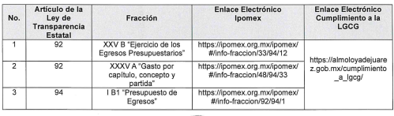
Sin embargo, al no estar conforme con los términos de la respuesta proporcionada, la parte Recurrente interpuso el recurso de revisión que nos ocupa, donde señaló que no le fue proporcionada la información solicitada, ya que respondieron con ligas que dirigen al portal IPOMEX, donde únicamente se muestran los presupuestos al mes de marzo de dos mil veinticinco, lo cual no responde al concepto ni los periodos solicitados de información.
En la etapa de manifestaciones el Sujeto Obligado fue omiso en rendir su informe justificado, y la parte Recurrente fue omisa en hacer valer manifestaciones o rendir alegatos que conforme a derecho resultaran procedentes, por lo tanto, se tiene por precluido su derecho.
Una vez establecidas las posturas de las partes, se procede al análisis de los requerimientos de información, así como la información proporcionada por el Sujeto Obligado, en contraposición con el motivo de inconformidad alegado por la parte Recurrente, con la finalidad de determinar si el Derecho de acceso de esta se satisfizo, o en su defecto, señalar los documentos que en el ejercicio de sus atribuciones pudo haber generado, y que, de manera enunciativa más no limitativa, pudieran colmar dicho derecho, en caso de ser procedente.
En tal contexto, tomando en consideración la respuesta proporcionada por la persona servidora pública habilitada de la Tesorería Municipal, es preciso recordar que si bien hizo entrega de cuatro direcciones electrónicas a través de un documento digitalizado en formato cerrado que no permite editar, modificar o procesar su contenido, es decir, no permite la reutilización de la información o la interoperabilidad de la misma, requiere que la liga electrónica sea capturada carácter por carácter, tarea que se dificulta en gran medida ya que al componerse de diversos caracteres, es decir, letras, números, signos, espacios, etcétera, existe una gran probabilidad de cometer errores en la captura, lo cual implicaría invariablemente la imposibilidad de acceder a la información, en el caso particular, de la lectura del motivo de inconformidad hecho valer por la parte Recurrente se advierte que ésta accedió a las ligas electrónicas, sin embargo, no contienen la información que es de su interés.
En este sentido, es imprescindible traer a colación el artículo 161 de la Ley de Transparencia y Acceso a la Información Pública del Estado de México y Municipios, el cual establece las características que debe tener la información desde el momento en el que se genera, su publicación y entrega; así como el procedimiento a seguir por los Sujetos Obligados para informar a los solicitantes sobre información que se encuentre disponible en libros, compendios, formatos electrónicos, entre otros, haciéndole saber al solicitante como podrá consultar, reproducir o adquirir la información, en un plazo no mayor a cinco días hábiles, comprendiendo:
a) La fuente
b) El lugar y
c) La forma
Asimismo, se establece que la fuente de la información deberá ser:
a) Precisa
b) Concreta
c) Y no debe implicar que el solicitante realice una búsqueda en toda la información que se encuentre disponible.
Imperativos legales que establecen el procedimiento que deben seguir los Sujetos Obligados para que pueda tomarse como válida su orientación sobre la forma en que puede consultar la información requerida.
En el caso particular, las ligas proporcionadas dirigen a lo siguiente:
https://ipomex.org.mx/ipomex/#/info-fraccion/33/94/12
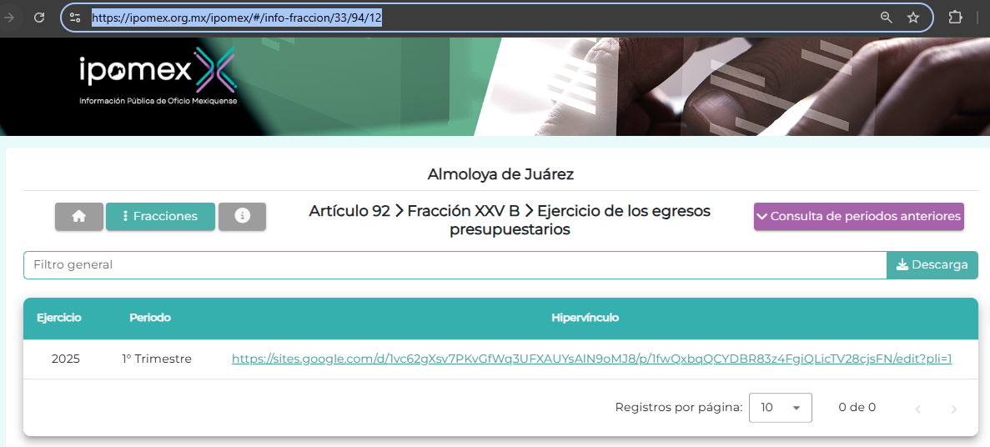
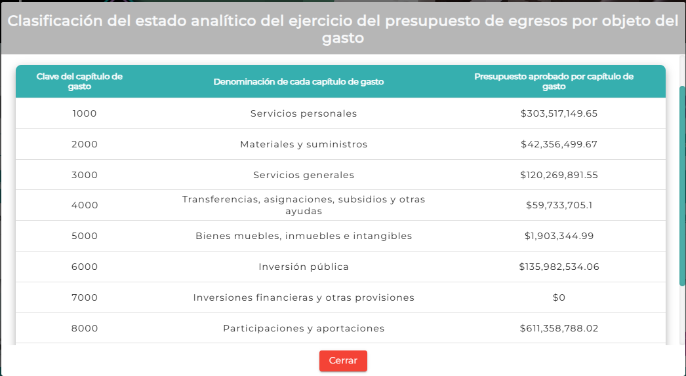
https://ipomex.org.mx/ipomex/#/info-fraccion/48/94/33
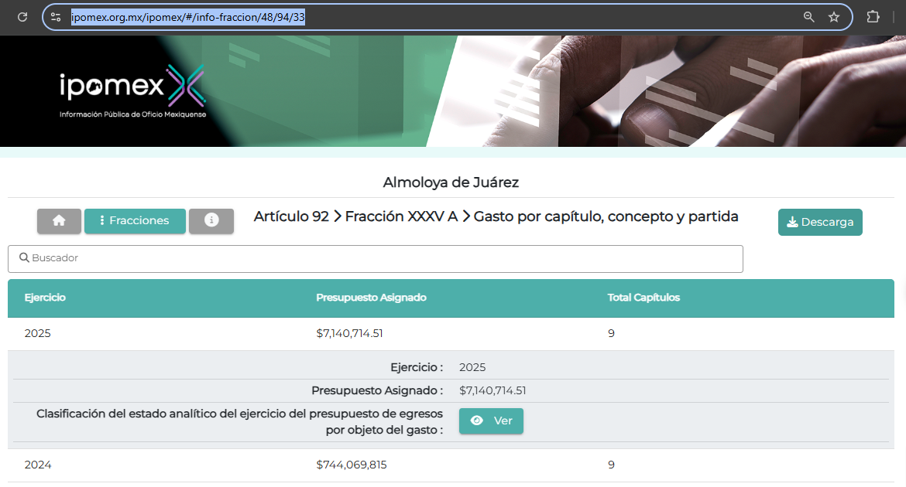
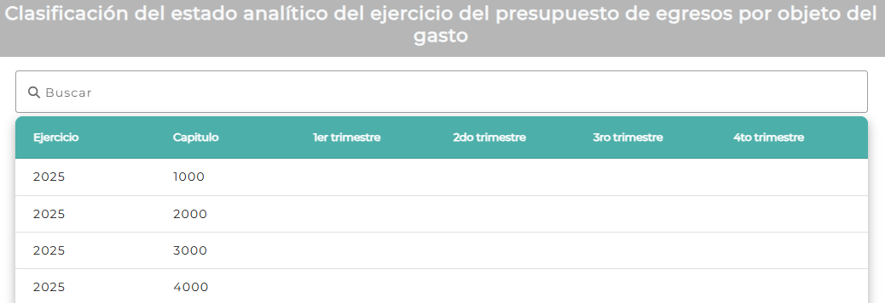
https://ipomex.org.mx/ipomex/#/info-fraccion/92/94/1
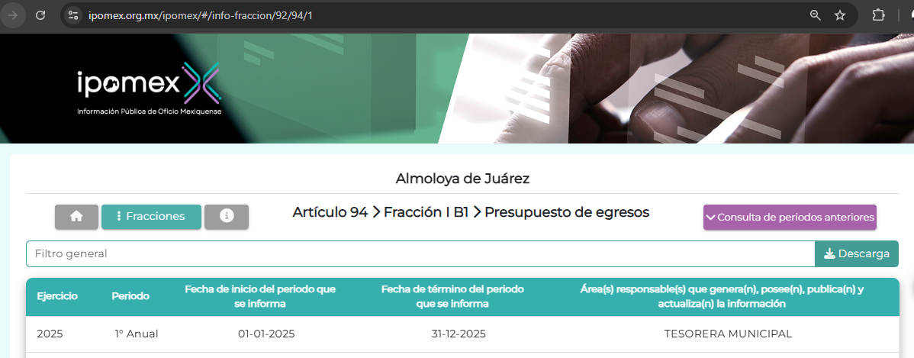
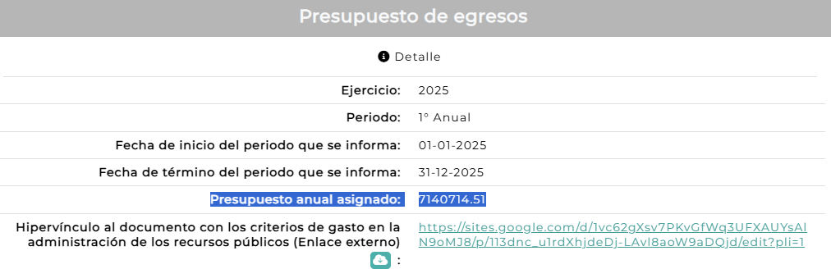https://almoloyadejuarez.gob.mx/cumplimiento_a_lgcg/

Como se logra vislumbrar, la información publicada no contiene el monto neto que se ha pagado por mes a cada proveedor de combustible para vehículos utilitarios del ayuntamiento, del uno de enero al dieciocho de julio de dos mil veinticinco, tal como lo hizo valer la parte Recurrente en su recurso de revisión, por lo tanto, no puede tenerse por satisfecho su Derecho de acceso, y para tal efecto, es necesario que previa búsqueda exhaustiva y razonable, se haga entrega del soporte documental que dé cuenta de lo solicitado al mayor grado de desagregación posible.
Para tales efectos, por lo que se refiere a la materia de la solicitud, se debe partir de lo dispuesto en los artículos 342, 343, 344 y 345 del Código Financiero del Estado de México y Municipios, los cuales disponen el sistema y las políticas que deben seguirse para llevar el registro contable y presupuestal de las operaciones financieras, en los siguientes términos:
“Artículo 342.- El registro contable del efecto patrimonial y presupuestal de las operaciones financieras, se realizará conforme al sistema y a las disposiciones que se aprueben en materia de planeación, programación, presupuestación, evaluación y contabilidad gubernamental.
En el caso de los municipios, el registro a que se refiere el párrafo anterior, se realizará conforme al sistema y a las disposiciones en materia de planeación, programación, presupuestación, evaluación y contabilidad gubernamental, que se aprueben en el marco del Sistema de Coordinación Hacendaria del Estado de México.
Artículo 343.- El sistema de contabilidad debe diseñarse sobre base acumulativa total y operarse en forma que facilite la fiscalización de los activos, pasivos, ingresos, egresos y, en general, que posibilite medir la eficacia del gasto público, y contener las medidas de control interno que permitan verificar el registro de la totalidad de las operaciones financieras.
El sistema de contabilidad sobre base acumulativa total, se sustentará en las normas emitidas por el Consejo Nacional de Armonización Contable.
Artículo 344.- Los Entes Públicos, a través de cualquiera de sus unidades administrativas, de acuerdo con su naturaleza jurídica y según corresponda, registrarán contablemente el efecto patrimonial y presupuestal de las operaciones financieras que realicen, en el momento en que ocurran, con base en el sistema y políticas de registro establecidas, en el caso de los Municipios, se hará por la Tesorería.
Todo registro contable y presupuestal deberá estar soportado con los documentos de registro, justificativos y comprobatorios originales, en copias certificadas o en medios electrónicos, según corresponda, los que deberán permanecer en custodia y conservación de los Entes Públicos ejecutores del gasto a través de las unidades administrativas correspondientes de conformidad con las disposiciones aplicables y a disposición de los Órganos de Fiscalización locales y federales, de acuerdo a su naturaleza, así como de los órganos internos de control; por un término de 6 años, contados a partir del ejercicio presupuestal siguiente al que corresponda, en el caso de los Municipios, dicha obligación corresponderá a la Tesorería.
Tratándose de documentos de carácter histórico, se estará a lo dispuesto por la legislación de la materia.
…
Artículo 345.- Las Dependencias y sus unidades administrativas; deberán conservar la documentación contable del año en curso y la de ejercicios anteriores, cuyas cuentas públicas hayan sido revisadas y fiscalizadas y la remitirán al Archivo Contable Gubernamental en un plazo que no excederá de seis meses. Tratándose de los comprobantes fiscales digitales, estos deberán estar agregados en forma electrónica a cada póliza de registro contable.
Los poderes Legislativo y Judicial, los Organismos Autónomos y las Entidades Públicas, de acuerdo con su naturaleza jurídica y según corresponda, deberán conservar la documentación contable del año en curso y la de ejercicios anteriores, cuyas cuentas públicas hayan sido revisadas y fiscalizadas, en sus propios Archivos Contables. Tratándose de los comprobantes fiscales digitales, estos deberán estar agregados en forma electrónica a cada póliza de registro contable.
El plazo señalado en este artículo empezará a contar a partir de la publicación en el Periódico Oficial, del decreto correspondiente.”
De una interpretación sistemática de los artículos transcritos, se desprende, primeramente, que el registro contable del efecto patrimonial y presupuestal de las operaciones financieras se realizará conforme al sistema y a las disposiciones que se aprueben en materia de planeación, programación, presupuestación, evaluación y contabilidad gubernamental.
Asimismo, que los entes públicos tiene la obligación de registrarán contablemente el efecto patrimonial y presupuestal de las operaciones financieras que realicen, en el momento en que ocurran, por lo que todo registro contable y presupuestal deberá estar soportado con los documentos comprobatorios originales o en medios electrónicos, los que deberán permanecer en custodia y conservación de los Entes Públicos a través de las unidades administrativas que ejercieron el gasto y a disposición de los Órganos de Fiscalización y de los órganos internos de control por un término de seis años, los cuales se cuentan a partir del ejercicio presupuestal siguiente al que corresponda. Dicha obligación corresponde a las tesorerías o a las áreas equivalentes.
Debe decirse que las facturas emitidas en favor de los proveedores, contratistas o prestadores de servicios, la cual se encuentra definida en el Glosario de Términos Hacendarios que emite el Instituto Hacendario del Estado de México, como:
“FACTURA
Es el documento fiscal que emite la persona física o moral para comprobar la venta o adquisición de un bien y/o servicio.” (Sic)
Luego entonces las facturas son comprobantes que amparan las erogaciones que se realizan con erario público tienen naturaleza pública pues, constituyen los medios idóneos de evidencia del gasto realizado con recursos públicos, de ahí que convenga precisar que la Constitución Política del Estado Libre y Soberano de México en su artículo 129 señala que los recursos económicos del Estado, de los Municipios, así como de los Organismos Autónomos, se administrarán con eficiencia, eficacia y honradez, para cumplir con los objetivos y programas a los que estén destinados.
Al respecto, si bien es cierto que el Código Financiero del Estado de México y Municipios establece la obligación de los Municipios para llevar los registros contables y presupuestales; también lo es que, dicho ordenamiento jurídico no establece que debemos entender por registro contable y presupuestal; sin embargo, el “Glosario de Términos para el Proceso de Planeación, Programación, Presupuestación y Evaluación en la Administración Pública”, elaborado por el Grupo de Trabajo de Sistemas de Información Financiera, Contable y Presupuestal de la Comisión Permanente de Funcionarios Fiscales del Instituto para el Desarrollo Técnico de las Haciendas Públicas, INDETEC, señalan las siguientes definiciones de las palabras registro contable y registro presupuestario:
“REGISTRO CONTABLE
Asiento que se realiza en los libros de contabilidad de las actividades relacionadas con el ingreso y egresos de un ente económico.”
“REGISTRO PRESUPUESTARIO
Asiento contable de las erogaciones realizadas por las dependencias y entidades con relación a la asignación, modificación y ejercicio de los recursos presupuestarios que se les hayan autorizado.”
Como bien se desprende de las definiciones, los registros contables y presupuestarios son asientos o anotaciones contables que se realizan tanto de los ingresos como de los egresos, a decir se trata de un control financiero en el que se reconoce la obligación del Tesorero de llevar dicho registro.
Por otra parte, se establece que el sistema de contabilidad sobre base acumulativa total se sustentará en los principios de contabilidad gubernamental.
Igualmente, los preceptos legales citados señalan que los Sujetos Obligados deben contar con una unidad administrativa que registra contablemente el efecto patrimonial y presupuestal de las operaciones financieras que realizan, en el momento en que ocurran, con base en el sistema y políticas de registro establecidas.
Correlativo a lo anterior, es preciso referir una definición de póliza contable, la cual, primeramente, no está definida en el Código Financiero del Estado de México y Municipios; no obstante, el ya mencionado Glosario la define como:
“PÓLIZA CONTABLE
Documento en el cual se asientan en forma individual todas y cada una de las operaciones desarrolladas por una institución, así como la información necesaria para la identificación de dichas operaciones.”
Así, se advierte que la póliza contable constituye un registro contable y presupuestal con el que cuentan los Municipios para el registro de operaciones relacionadas con ingresos y egresos y se anexan los documentos o comprobantes que justifiquen las anotaciones y cantidades en ellas registradas, lo que permite la identificación plena de dichas operaciones.
En este sentido, existen diversos tipos de pólizas contables de acuerdo a las operaciones realizadas, dentro de las cuales, encontramos las pólizas de ingresos y egresos. Las primeras registran todas las entradas de dinero, mientras que las segundas son aquellas en las cuales se anotan diariamente las operaciones que representan gastos, es decir, salidas de dinero las que, además, deben encontrarse acompañadas de las documentales que sirven de soporte de dicho movimiento; lo anterior independientemente de la modalidad ya sea en efectivo, transferencia, cheque o pagaré, mediante la expedición de facturas.
Atento a lo anterior, como ya ha sido mencionado en la normatividad antes citada, todo registro contable y presupuestal deberá estar soportado con los documentos comprobatorios originales, como lo son las facturas o pagos fiscales digitales por internet, mismos que deberán permanecer en custodia y conservación de la Unidad Administrativa correspondiente y a disposición del Órgano Superior de Fiscalización del Estado de México; por un término de seis años contados a partir del ejercicio presupuestal siguiente al que corresponda, tal y como se establece en el Código Financiero del Estado de México.
Aunado a lo anterior, conviene referir que de conformidad con los Lineamientos para la integración y presentación de los Informes Trimestrales Estatales y Municipales del Ejercicio Fiscal 2025, emitidos por el Órgano Superior de Fiscalización del Estado de México, OSFEM, el Sujeto Obligado, como ente fiscalizable cuenta con la obligación de remitir a dicho Órgano, para su revisión la pólizas con documentos comprobatorios, como parte de los informes trimestrales, específicamente, en el Módulo 1 Información Contable y Financiera:
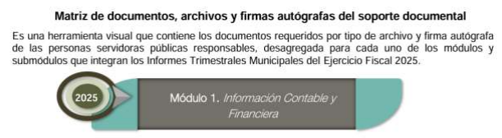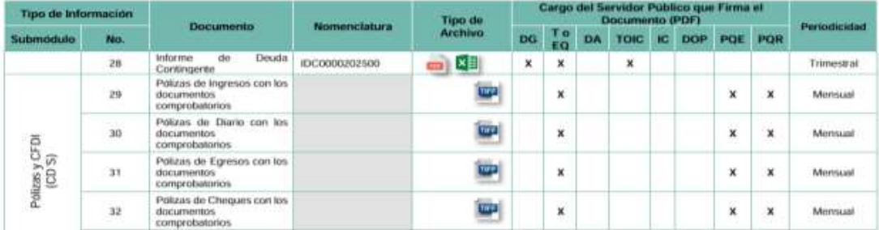
Para el cumplimiento de dicha obligación la información debe ser entregada a través de los siguientes formatos:
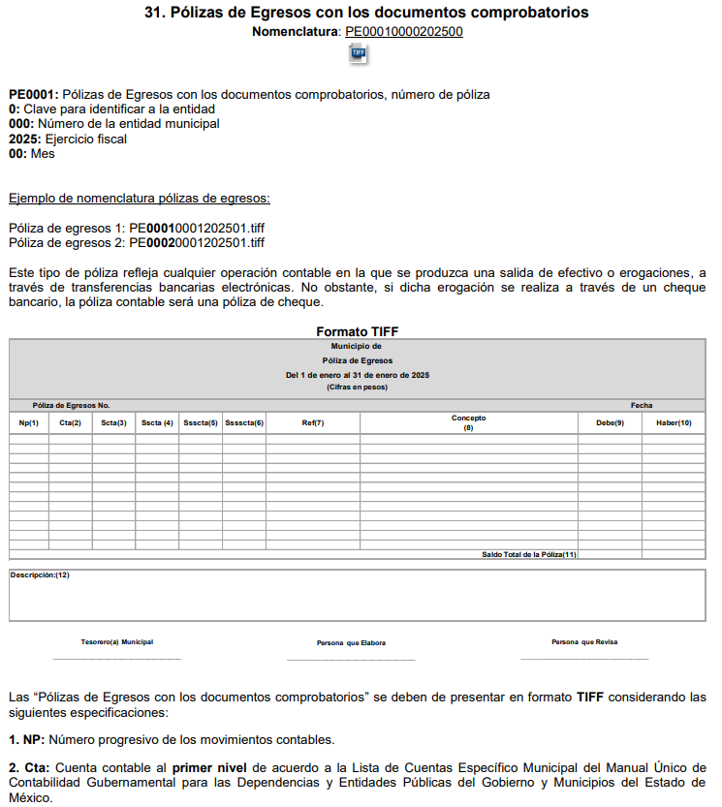
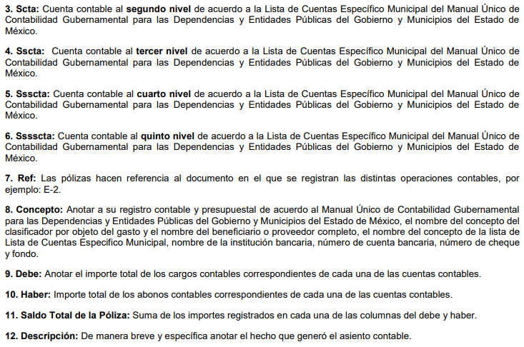
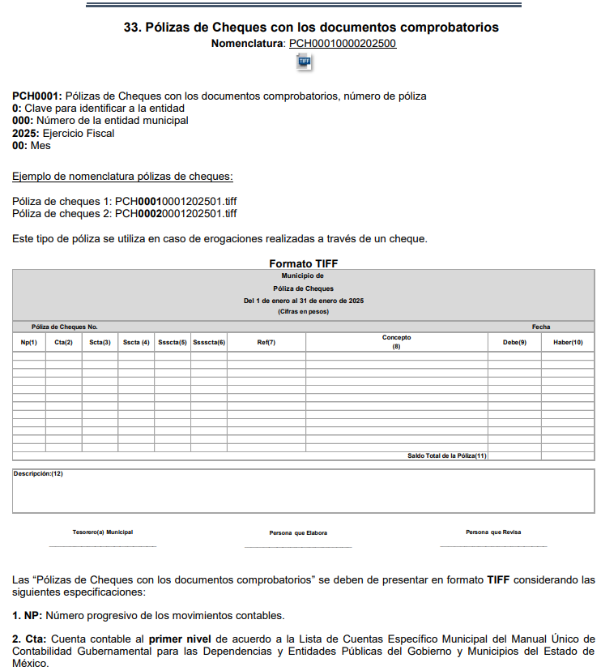
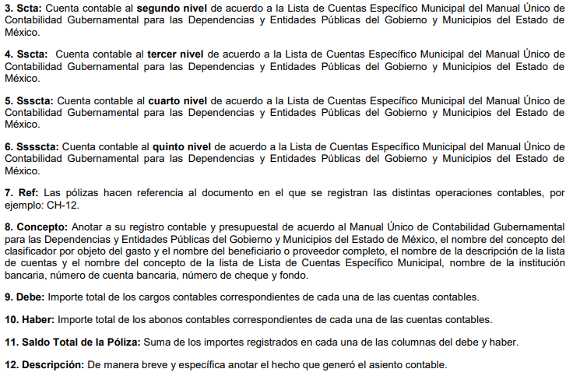
Por otro lado, resulta pertinente señalar que el Manuales para la Planeación, Programación y Presupuesto de Egresos Municipal, para el Ejercicio Fiscale 2025, integra como anexo el “Clasificador por objeto del gasto”, el cual se constituye un elemento fundamental del sistema general de cuentas donde cada componente destaca aspectos concretos del presupuesto y suministra información que atiende a necesidades diferentes pero enlazadas, permitiendo el vínculo con la contabilidad, es decir, que se trata de un instrumento que permite la obtención de información para el análisis y seguimiento de la gestión financiera gubernamental, por lo cual permite conocer en qué se gasta y cuantificar la demanda de bienes o servicios.
La estructura del Clasificador, según lo previsto en el anexo, fue diseñada con un nivel de desagregación que permite que sus cuentas faciliten el registro único de todas las transacciones con incidencia económica – financiera, es por ello que la armonización se realiza a tercer digito que corresponde a la partida genérica, dejando en poder de las entidades federativas la desagregación e identificación de la partida específica, dando origen a la siguiente estructura:
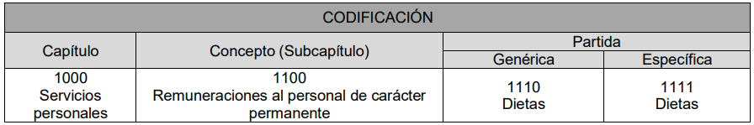
Debiendo definir cada una de las partes que lo integran como sigue:
- Capítulo: Es el mayor nivel de agregación que identifica el conjunto homogéneo y ordenado de los bienes y servicios requeridos por los entes públicos.
- Concepto: Son subconjuntos homogéneos y ordenados en forma específica, producto de la desagregación de los bienes y servicios, incluidos en cada capítulo.
- Partida: Es el nivel de agregación más específico en el cual se describen las expresiones concretas y detalladas de los bienes y servicios que se adquieren y se compone de:
- La Partida Genérica se refiere al tercer dígito, el cual logrará la armonización a todos los niveles de gobierno.
- La Partida Específica corresponde al cuarto dígito, el cual permitirá que las unidades administrativas o instancias competentes en materia de Contabilidad Gubernamental y de Presupuesto de cada orden de gobierno, con base en sus necesidades, generen su apertura, conservando la estructura básica (capítulo, concepto y partida genérica), con el fin de mantener la armonización con el Plan de Cuenta.
De acuerdo con este nivel de desagregación del Clasificador por Objeto del Gasto Estatal y Municipal, la definición de los Capítulos de gasto es la siguiente:
1000 SERVICIOS PERSONALES. Agrupa las remuneraciones del personal al servicio de los entes públicos, tales como: sueldos, salarios, dietas, honorarios asimilables al salario, prestaciones y gastos de seguridad social, obligaciones laborables y otras prestaciones derivadas de una relación laboral; pudiendo ser de carácter permanente o transitorio.
2000 MATERIALES Y SUMINISTROS. Agrupa las asignaciones destinadas a la adquisición de toda clase de insumos y suministros requeridos para la prestación de bienes y servicios públicos y para el desempeño de las actividades administrativas.
3000 SERVICIOS GENERALES. Asignaciones destinadas a cubrir el costo de todo tipo de servicios que se contraten con particulares o instituciones del propio sector público; así como los servicios oficiales requeridos para el desempeño de actividades vinculadas con la función pública.
4000 TRANSFERENCIAS, ASIGNACIONES, SUBSIDIOS Y OTRAS AYUDAS. Asignaciones destinadas en forma directa o indirecta a los sectores público, privado y externo, organismos y empresas paraestatales y apoyos como parte de su política económica y social, de acuerdo a las estrategias y prioridades de desarrollo para el sostenimiento y desempeño de sus actividades.
5000 BIENES MUEBLES, INMUEBLES E INTANGIBLES. Agrupa las asignaciones destinadas a la adquisición de toda clase de bienes muebles e inmuebles requeridos en el desempeño de las actividades de los entes públicos. Incluye los pagos por adjudicación, expropiación e indemnización de bienes muebles e inmuebles a favor del Gobierno.
6000 INVERSIÓN PÚBLICA. Asignaciones destinadas a obras por contrato y proyectos productivos y acciones de fomento. Incluye los gastos en estudios de pre‐inversión y preparación del proyecto.
7000 INVERSIONES FINANCIERAS Y OTRAS PROVISIONES. Erogaciones que realiza la administración pública en la adquisición de acciones, bonos y otros títulos y valores; así como en préstamos otorgados a diversos agentes económicos. Se incluyen las aportaciones de capital a las entidades públicas; así como las erogaciones contingentes e imprevistas para el cumplimiento de obligaciones del Gobierno.
8000 PARTICIPACIONES Y APORTACIONES. Agrupa el importe de los recursos federales y estatales para cubrir las participaciones en ingresos federales a Municipios provenientes de la recaudación federal, así como las asignaciones destinadas a los Municipios de acuerdo a los convenios de coordinación fiscal que celebre el Gobierno Federal con el Estado. Incluye las asignaciones a cubrir las aportaciones federales provenientes del Ramo General 33 Aportaciones Federales para Entidades Federativas y Municipios a favor de los Municipios.
9000 DEUDA PÚBLICA. Asignaciones destinadas a cubrir obligaciones por concepto de deuda pública interna y externa derivada de la contratación de empréstitos; incluye la amortización, los intereses, gastos y comisiones de la deuda pública, así como las erogaciones relacionadas con la emisión y/o contratación de deuda. Asimismo, incluye los adeudos de ejercicios fiscales anteriores (ADEFAS).
En este tenor, el Capítulo 2000 contempla el siguiente concepto o subcapítulo, partida genérica y partida específica atinente con el tema que nos ocupa:
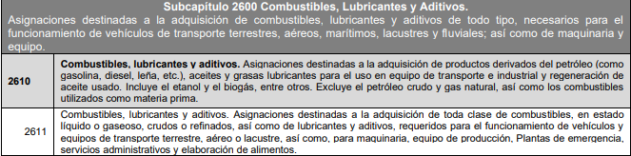
Asimismo, no debe perderse de vista que el Sujeto Obligado como ente fiscalizable se encuentra constreñido a rendir informes del ejercicio del presupuesto ante las autoridades fiscalizadoras, por lo que se estima que se encuentra en posibilidad de proporcionar el o los documentos que den cuenta del monto neto que se ha pagado por mes a cada proveedor de combustible para vehículos utilitarios del ayuntamiento, del uno de enero al dieciocho de julio de dos mil veinticinco, información que deberá proporcionarse en versión pública de ser procedente, de conformidad con el considerando siguiente, para tener por satisfecho el Derecho de acceso de la persona solicitante.
De lo hasta aquí expuesto, se concluye que los motivos de inconformidad de la parte Recurrente devienen fundados, siendo procedente Revocar la respuesta proporcionada por el Sujeto Obligado en términos del artículo 186, fracción III de la Ley de Transparencia y Acceso a la Información Pública del Estado de México y Municipios.
Quinto. Versión Pública. Como fue debidamente apuntado, el Sujeto Obligado debe satisfacer la solicitud de acceso a la información; sin embargo, dada la naturaleza de la información de la cual se ordena su entrega, deberá hacerse en versión pública, toda vez que en los documentos que se ordenan, existe la posibilidad de que obren datos que son considerados confidenciales, cuyo acceso debe ser restringido que deben testarse al momento de la versión pública, atento a lo siguiente:
El derecho de acceso a la información pública tiene como limitante el respeto a la intimidad y a la vida privada de las personas, es por ello que este Instituto debe cuidar que los datos personales que obren en poder de los Sujetos Obligados sean protegidos y únicamente se den a conocer aquéllos que garanticen la rendición de cuentas y la transparencia en el ejercicio de las atribuciones que tienen conferidas.
De este modo, en armonía entre los principios constitucionales de máxima publicidad y de protección de datos personales, la ley permite la elaboración de versiones públicas en las que se suprima aquella información relacionada con la vida privada de las personas.
Al respecto, los artículos 3, fracciones IX, XX, XXI, XXXII, XLV; 6, 91, 132, 137, 143, fracción I, de la Ley de Transparencia y Acceso a la Información Pública del Estado de México y Municipios establecen:
“Artículo 3. Para los efectos de la presente Ley se entenderá por:
…
IX. Datos personales: La información concerniente a una persona, identificada o identificable según lo dispuesto por la Ley de Protección de Datos Personales del Estado de México;
…
XX. Información clasificada: Aquella considerada por la presente Ley como reservada o confidencial;
XXI. Información confidencial: Se considera como información confidencial los secretos bancario, fiduciario, industrial, comercial, fiscal, bursátil y postal, cuya titularidad corresponda a particulares, sujetos de derecho internacional o a sujetos obligados cuando no involucren el ejercicio de recursos públicos;
…
XXXII. Protección de Datos Personales: Derecho humano que tutela la privacidad de datos personales en poder de los sujetos obligados y sujetos particulares;
…
XLV. Versión pública: Documento en el que se elimine, suprime o borra la información clasificada como reservada o confidencial para permitir su acceso.
Artículo 6. Los datos personales son irrenunciables, intransferibles e indelegables, por lo que los sujetos obligados no deberán proporcionar o hacer pública la información que contenga, con excepción de aquellos casos en que deban hacerlo en observancia de las disposiciones aplicables. En el caso de los derechos de acceso, rectificación, cancelación u oposición; los principios, procedimientos, medidas de seguridad en el tratamiento y demás disposiciones en materia de datos personales, se deberá estar a lo dispuesto en las leyes de la materia.
…
Artículo 91. El acceso a la información pública será restringido excepcionalmente, cuando ésta sea clasificada como reservada o confidencial.
…
Artículo 132. La clasificación de la información se llevará a cabo en el momento en que:
I. Se reciba una solicitud de acceso a la información;
II. Se determine mediante resolución de autoridad competente; o
III. Se generen versiones públicas para dar cumplimiento a las obligaciones de transparencia previstas en esta Ley.
…
Artículo 137. Cuando un mismo medio, impreso o electrónico, contenga información pública y reservada o confidencial, la Unidad de Transparencia para efectos de atender una solicitud de información, deberán elaborar una versión pública en la que se testen las partes o secciones clasificadas, indicando su contenido de manera genérica y fundando y motivando su clasificación.
Artículo 143. Para los efectos de esta Ley se considera información confidencial, la clasificada como tal, de manera permanente, por su naturaleza, cuando:
I. Se refiera a la información privada y los datos personales concernientes a una persona física o jurídico colectiva identificada o identificable...”
De los preceptos anteriores se desprende que cuando un documento que vaya a ser entregado vía acceso a la información pública, contenga tanto información de interés público como información que debe ser clasificada, se hará la entrega del mismo, testando las secciones o datos que deban ser clasificados; por ende el Sujeto Obligado deberá proceder a testar los datos personales que se encuentre contenidos en los documentos a entregar para satisfacer el derecho de acceso a la información pública de la parte Recurrente, esto es, los datos concernientes a una persona identificada o identificable, o aquellos datos que tengan el carácter de sensibles, es decir los que afectan la esfera más íntima de su titular o cuya utilización indebida pueda dar origen a discriminación o conlleven un riesgo grave para aquel de acuerdo a los que señala la fracción XII del artículo 4 de la Ley de Protección de Datos Personales en posesión de Sujeto Obligados del Estado de México.
Datos que deberá clasificar como confidenciales por tratarse precisamente de información privada, puesto que los datos personales son irrenunciables, intransferibles e indelegables y los Sujetos Obligados no deberán hacer entrega de los mismos a personas ajenas a su titular.
De esta manera, la información que se ordena pudiera contener, entre otros datos, información de los predios colindantes, es decir, de los predios contiguos o que limitan con determinado bien inmueble; como lo es de manera enunciativa, más no limitativa, el nombre de los propietarios.
En tal sentido, para el caso de que los documentos mediante los cuales se dará cumplimiento a la presente resolución contengan el nombre de personas físicas identificadas o identificables, en su carácter de propietarias de predios colindantes con bienes inmuebles de las instituciones públicas, así como de los bienes de dominio público, dicho dato deberá ser clasificado como confidencial.
Al respecto, es conveniente señalar que el nombre de una persona física, al ser uno de los atributos de la personalidad y la manifestación principal del derecho subjetivo a la identidad, es un dato personal que, por regla general, debe considerarse como un dato confidencial en términos del artículo 143, fracción I de la Ley de Transparencia y Acceso a la Información Pública del Estado de México y Municipios, cuando esta no se desempeña en la función pública, o bien, no celebra actos en el ámbito del derecho público, ya que por sí solo es un dato que identifica a su titular o lo hace identificable, por lo que con su publicidad se vulneraría su ámbito de privacidad.
Asimismo, cabe señalar que las medidas y colindancias de los bienes inmuebles, en sí, no corren la misma suerte que el nombre de sus propietarios, toda vez que la finalidad de dichos datos, basados generalmente en los puntos cardinales, consiste únicamente en delimitar el área de determinado predio, esto es, su extensión y límites o linderos, respecto de los predios contiguos o adyacentes al mismo, por lo que no son propiamente datos personales susceptibles de ser clasificados de conformidad con las leyes de la materia.
En tal contexto, es de señalar que la clasificación de la información no opera con la simple supresión de datos que se haga en los documentos de que se trate o con la simple decisión que tome el Servidor Público Habilitado o el Responsable de la Unidad de Transparencia del Sujeto Obligado, sino que ello deberá realizarse en términos de lo que disponen los artículos 49 fracción VIII, 53, fracción X y 59, fracción V, de la Ley en consulta, cuyo sentido literal es el siguiente:
“Artículo 49. Los Comités de Transparencia tendrán las siguientes atribuciones:
VIII. Aprobar, modificar o revocar la clasificación de la información…”
“Artículo 53. Las Unidades de Transparencia tendrán las siguientes funciones:
X. Presentar ante el Comité, el proyecto de clasificación de información…”
“Artículo 59. Los servidores públicos habilitados tendrán las funciones siguientes:
V. Integrar y presentar al responsable de la Unidad de Transparencia la propuesta de clasificación de información, la cual tendrá los fundamentos y argumentos en que se basa dicha propuesta…”
Denotándose de dichos elementos normativos que el determinar la clasificación de la información es un trabajo en conjunto tanto de los Servidores Públicos Habilitados, de las Unidades de Transparencia y del Comité de Transparencia del Sujeto Obligado, teniendo el deber los primeros de ellos de presentar ante la Unidad de Transparencia la propuesta de la clasificación de la información, para que luego ésta presente ante al Comité de Transparencia de así resultar procedente el proyecto de clasificación de la información y finalmente sea éste último quien apruebe, modifique o revoque la clasificación de la información solicitada.
Para lo cual, a su vez en el caso de información de carácter confidencial, se debe atender a lo que señala el artículo 149 de la Ley de Transparencia Local vigente, que se lee como sigue:
“Artículo 149. El acuerdo que clasifique la información como confidencial deberá contener un razonamiento lógico en el que demuestre que la información se encuentra en alguna o algunas de las hipótesis previstas en la presente Ley.”
Es decir, el Sujeto Obligado a través de su Comité de Transparencia, deberá elaborar acuerdo que contenga un razonamiento lógico con el que se demuestre que la información que se testa de las versiones públicas que se sirva elaborar, encuadra en alguna de las hipótesis que contempla la Ley de la Materia en su artículo 143; ya que de lo contrario, se crearía la incertidumbre jurídica en relación a si lo entregado es formalmente una versión pública, o un documento ilegible, incompleto o tachado; en otras palabras si no se exponen de manera puntual las razones de la versión pública de la documentación entregada se estaría violentando el derecho de acceso a la información de la persona solicitante.
Asimismo, respecto a las formalidades que deberá llevar el acuerdo de clasificación que deberá emitir el Sujeto Obligado a través de su Comité de Transparencia, los Lineamientos Quincuagésimo y Quincuagésimo primero de los Lineamientos Generales en Materia de Clasificación y Desclasificación de la Información, así como para la Elaboración de Versiones Públicas señalan lo siguiente:
“Quincuagésimo. Los titulares de las áreas de los sujetos obligados podrán establecer sus propios modelos o formatos para la elaboración de versiones públicas de documentos o expedientes, siempre y cuando cumplan lo establecido en los presentes Lineamientos, así como en las correspondientes Leyes Generales.
Quincuagésimo primero. Toda acta del Comité de Transparencia deberá contener:
I. El número de sesión y fecha;
II. El nombre del área que solicitó la clasificación de información;
III. La fundamentación legal y motivación correspondiente;
IV. La resolución o resoluciones aprobadas; y
V. La rúbrica o firma digital de cada integrante del Comité de Transparencia.
Las resoluciones del Comité en las que se haya determinado confirmar o modificar la clasificación de información pública como reservada, deberán incluir, cuando menos:
I. Los motivos y razonamientos que sustenten la confirmación o modificación de la prueba de daño;
II. Descripción de las partes o secciones reservadas, en caso de clasificación parcial;
III. El periodo por el que mantendrá su clasificación y fecha de expiración; y
IV. El nombre del titular y área encargada de realizar la versión pública del documento, en su caso.
En los casos en que se clasifique la información como reservada siempre se entregará o anexará la prueba de daño con la respuesta al solicitante.
En los casos de resoluciones del Comité de Transparencia en las que se confirme la clasificación de información confidencial solo se deberán de identificar los tipos de datos protegidos, de conformidad con el lineamiento trigésimo octavo.
Asimismo, para la elaboración de las versiones públicas, además, se deberán observar las formalidades establecidas en los Lineamientos Quincuagésimo segundo, Quincuagésimo cuarto, Quincuagésimo quinto, Quincuagésimo séptimo y Quincuagésimo octavo, que establecen lo siguiente:
“Quincuagésimo segundo. Para la clasificación y elaboración de versiones públicas de documentos que contengan información clasificada como reservada o confidencial, las áreas de los sujetos obligados deberán tomar las medidas pertinentes tendientes a asegurar que el espacio utilizado para testar la información no podrá ser empleado para la sobreposición de contenido distinto al autorizado por el Comité.
En el caso específico de la clasificación y elaboración de versiones públicas de documentos que contengan información confidencial, las áreas de los sujetos obligados deberán:
I. Fijar la fecha en que se elaboró la versión pública y la fecha en la cual el Comité de Transparencia confirmó dicha versión;
II. Señalar dentro del documento el tipo de información confidencial que fue testada en cada caso específico, de conformidad con el lineamiento trigésimo octavo; y
III. Señalar las personas o instancias autorizadas a acceder a la información clasificada.
En los documentos de difusión electrónica, señalar en la primera hoja y en el nombre del archivo, que la versión pública corresponde a un documento que contiene información confidencial.”
…
Quincuagésimo cuarto. Cuando el Comité de Transparencia confirme la clasificación de documentos reservados y/o confidenciales, sea total o parcialmente; se deberá anexar al expediente la resolución que determinó la clasificación o, en su defecto, identificar en la carátula del expediente del cual formen parte, la fecha y sesión del Comité de Transparencia en la que se confirmó dicha clasificación.
Quincuagésimo quinto. Cada área del sujeto obligado podrá designar formalmente a una o más personas como responsables del testado, que sean encargadas de la adecuada elaboración o supervisión de las versiones públicas de los documentos o expedientes, verificando que cumplan con los requisitos señalados en las Leyes Generales, los presentes Lineamientos y demás normativa aplicable antes de su confirmación por el Comité de Transparencia.
...
Quincuagésimo séptimo. Se considera, en principio, como información pública y no podrá omitirse de las versiones públicas la siguiente:
I. La relativa a las Obligaciones de Transparencia que contempla el Título V de la Ley General y las demás disposiciones legales aplicables;
II. El nombre de los integrantes de los sujetos obligados en los documentos, y sus firmas autógrafas o digitales, cuando sean utilizados en el ejercicio de las facultades conferidas para el desempeño del servicio público, y
III. La información que documente decisiones y los actos de autoridad concluidos de los sujetos obligados, así como el ejercicio de las facultades o actividades de los servidores públicos, de manera que se pueda valorar el desempeño de los mismos.
Lo anterior, siempre y cuando no se acredite alguna causal de clasificación, prevista en las leyes o en los tratados internacionales suscritas por el Estado mexicano.
Quincuagésimo octavo. Los sujetos obligados garantizarán que los sistemas o medios empleados para eliminar la información en las versiones públicas sean irreversibles, de tal forma que no permitan su recuperación o la visualización de la misma.”
Así, con fundamento en lo prescrito en los artículos 5 párrafos cuadragésimo cuarto, cuadragésimo quinto y cuadragésimo sexto, fracciones IV y V de la Constitución Política del Estado Libre y Soberano de México; transitorio Cuarto del Decreto número 198 de la “LXII” Legislatura del Estado de México; 2, fracción II; 29, 36 fracciones I y II; 176, 178, 181, 185 y 186 fracción II de la Ley de Transparencia y Acceso a la Información Pública del Estado de México y Municipios, este Pleno:
III. R E S U E L V E
Primero. Resultan fundadas las razones o motivos de inconformidad hechos valer por la parte Recurrente en el recurso de revisión 10379/INFOEM/IP/RR/2025; por lo que, en términos del Considerando Cuarto de esta resolución, se Revoca la respuesta emitida por el Sujeto Obligado.
Segundo. Se Ordena al Sujeto Obligado, en términos de los Considerandos Cuarto y Quinto de esta resolución, haga entrega, vía SAIMEX, previa búsqueda exhaustiva y razonable, en versión pública de ser procedente, de lo siguiente:
- El o los documentos que den cuenta del monto neto que se ha pagado por mes a cada proveedor de combustible para vehículos utilitarios del ayuntamiento, del uno de enero al dieciocho de julio de dos mil veinticinco.
De ser necesaria la versión pública, se deberán proporcionar junto con el Acuerdo de Clasificación donde el Comité de Transparencia, confirme la eliminación de los datos clasificados como confidenciales, de conformidad con los artículos 49, fracciones II y VIII, 132, fracción II, 143, fracción I y 149 de la Ley de Transparencia y Acceso a la Información Pública del Estado de México y Municipios.
Tercero. Notifíquese, vía SAIMEX, al Titular de la Unidad de Transparencia del Sujeto Obligado, la presente resolución para que conforme a los artículos 186, último párrafo y 189, párrafo segundo y 194 de la Ley de Transparencia y Acceso a la Información Pública del Estado de México y Municipios; dé cumplimiento a lo ordenado dentro del plazo de diez días hábiles, e informe a este Instituto en un plazo de tres días hábiles siguientes sobre el cumplimiento dado a la presente, y, se le apercibe que en caso de negarse a cumplir la presente resolución o hacerlo de manera parcial, se le impondrá una medida de apremio de conformidad con lo previsto en los artículos 198, 200, fracción III; 214, 215 y 216 de la Ley de Transparencia y Acceso a la Información Pública del Estado de México y Municipios.
De conformidad con el artículo 198 de la Ley de Transparencia y Acceso a la Información Pública del Estado de México y Municipios, de considerarlo procedente, el Sujeto Obligado de manera fundada y motivada, podrá solicitar una ampliación de plazo para el cumplimiento de la presente resolución.
Cuarto. Notifíquese, vía SAIMEX a la parte Recurrente la presente resolución, así como, que de conformidad con lo establecido en el artículo 196 de la Ley de Transparencia y Acceso a la Información Pública del Estado de México y Municipios, podrá impugnarla vía Juicio de Amparo en los términos de las leyes aplicables.
ASÍ LO RESUELVE, POR UNANIMIDAD DE VOTOS, EL PLENO DEL INSTITUTO DE TRANSPARENCIA, ACCESO A LA INFORMACIÓN PÚBLICA Y PROTECCIÓN DE DATOS PERSONALES DEL ESTADO DE MÉXICO Y MUNICIPIOS, CONFORMADO POR LOS COMISIONADOS JOSÉ MARTÍNEZ VILCHIS, MARÍA DEL ROSARIO MEJÍA AYALA (AUSENCIA JUSTIFICADA), SHARON CRISTINA MORALES MARTÍNEZ, LUIS GUSTAVO PARRA NORIEGA, Y GUADALUPE RAMÍREZ PEÑA, EN LA TRIGÉSIMA NOVENA SESIÓN ORDINARIA CELEBRADA EL CINCO DE NOVIEMBRE DE DOS MIL VEINTICINCO, ANTE EL SECRETARIO TÉCNICO DEL PLENO ALEXIS TAPIA RAMÍREZ.

Tesis XX.308 K, Semanario Judicial de la Federación, Octava Época, tomo XV-1, febrero de 1995, pág. 138.
Consultable en: https://www.indetec.gob.mx/delivery?srv=0&sl=3&path=/biblioteca/Especiales/386_Glosario_Terminos_Proceso_Planeacion.pdf

